**Система работы с детьми, имеющими расстройства аутистического спектра в ходе реализации требований ФГОС ДО.**

В последние годы наблюдается значительное увеличение [случаев аутизма](http://autism-aba.blogspot.com/p/blog-page_08.html) в мире.

Рисунок 1. Анализ ситуации по проблеме аутизма в России и США.

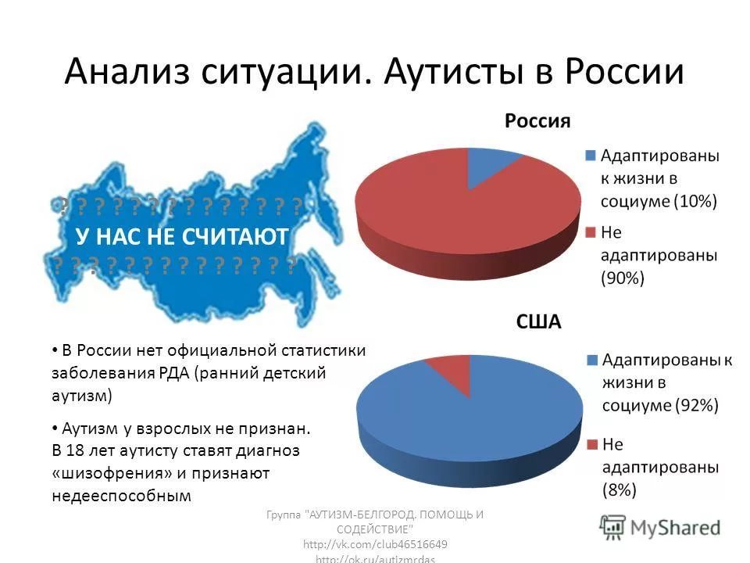

**Под расстройствами аутистического спектра (РАС)** или аутизмом подразумеваются расстройства в развитии центральной нервной системы. РАС можно заметить ещё в раннем возрасте, потому что его симптоматика довольно специфична.

*Этиология аутизма.*

До сих пор точная природа появления РАС не выяснена до конца. Некоторые специалисты считают, что большую роль в возникновении играет генетическая предрасположенность. Доказано, что химические реакции в мозгу у аутистов протекают несколько иначе, чем у других. Различные негативные воздействия в пренатальный период могут спровоцировать развитие РАС, но научно это не доказано.

*Симптоматика РАС.*

Некоторые специалисты считают, что первые признаки аутизма можно увидеть у ребёнка до года, но нет единого мнения, можно ли считать их симптомами аутистического расстройства. Наиболее заметными особенности детей с РАС становятся после года. Ниже перечислены признаки, которые уже можно заметить у малыша, чтобы родители смогли вовремя обратиться к специалисту: ребёнок никак не реагирует на появление мамы, не узнаёт знакомых ему людей, не улыбается; трудности при кормлении грудью; с малышом очень трудно установить зрительный контакт: он смотрит как бы "сквозь" людей; дети с РАС пугаются любых шумных электроприборов, например пылесоса; малыши часто имеют проблемы со сном: они находятся в бодрствующем состоянии, глаза их открыты, но они не спят и не капризничают; при попытке взять таких детей на руки, малыши начинают выгибать спину так, что их становится трудно прижать к груди.

Все *эти признаки* могут появиться у малыша в возрасте 3 месяцев, но ни один врач не поставит в таком возрасте диагноз "аутизм", потому что ещё идёт процесс формирования режима дня, познавательной деятельности.

В старшем возрасте у малыша появляются более характерные и явные признаки РАС: монотонные движения; отсутствие интереса к окружающим людям, нежелание контактировать с окружающими; если происходит смена обстановки, ребёнок пугается и сильно нервничает; малыши с трудом осваивают навыки самообслуживания; ребёнок не играет в сюжетно-ролевые игры; длительные периоды молчания сменяются монотонным повторением одного звука или слова.

Следует отметить, что для маленьких аутистов такое поведение абсолютно нормально, они не чувствуют никакого дискомфорта. Часто аутизм родители ошибочно принимают за проблемы со слухом, потому что поводом для похода к специалисту является жалоба на сниженный слух либо подозрение на глухоту. Как же связано восприятие звуков и аутизм? У родителей возникает подозрение на снижение слуховых возможностей, потому что ребёнок не откликается, когда его зовут, никак не реагирует на громкие звуки. На самом деле никаких проблем со слухом у детей нет, просто они живут в собственном мире и не считают нужным реагировать на внешние раздражители до того момента, пока они не начинают причинять малышу дискомфорт.

*Проявление РАС в дошкольном возрасте.*

Развитие детей с РАС отличается от других детей. У них отмечаются нарушения в следующих сферах:

*Коммуникации.* Дети очень необщительны, нет никакой привязанности к родным и близким. Не играет с другими детьми, не любит, когда в его игре хотят принять участие окружающие. Они никак не реагируют, когда к ним обращаются с просьбой или просто зовут.

*Игры* носят однообразный характер, в которых преобладают стереотипность действий, предпочтение отдаётся неигровым предметам (камни, палочки, пуговицы), а излюбленными действиями в игре у них могут быть пересыпание песка, переливание воды. Да, они могут принимать участие в играх с детьми, но с трудом понимают правила, эмоционально не реагируют и не понимают эмоций других малышей. Конечно, окружающим такое поведение не нравится, вследствие чего появляется неуверенность в себе. Поэтому такие дети предпочитают находиться в одиночестве.

*Речевая сфера.* Взаимодействие с обществом не может не отразиться на развитии речи ребёнка. Кроме того, что маленькие аутисты не обращают внимания на речь взрослых, фразовая речь у них появляется в период от 1 года до 3 лет, но она напоминает комментирование. Характерно наличие эхолалий (непроизвольных повторений за людьми). Частым поводом для консультации у логопеда и психолога является мутизм у ребёнка - отказ от общения. Характерной речевой особенностью является то, что малыши не используют местоимение "я": о себе они говорят во втором и третьем лице. Уровень интеллектуального развития при аутизме может быть самым различным: от одаренности в отдельных областях знаний и искусства до выраженных форм умственной отсталости.

Рисунок 2. Ранние признаки аутизма.

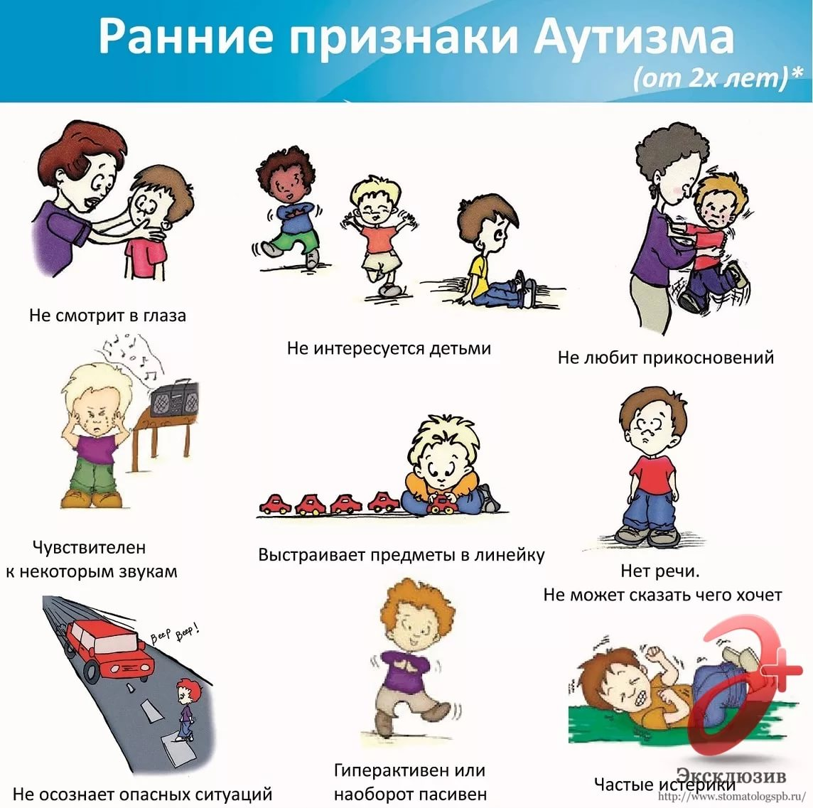

*Диагноз аутизма базируется на выражен­ных в большей или меньшей степени основных специфических признаках:*

* уход в себя
* нарушение коммуникативных способностей
* проявление стереотипии в поведении
* различные страхи и сопротив­ление изменениям в окружающей обстановке
* боязнь телесного (зри­тельного) контакта
* характерное особое нарушение развития речи (эхолалия при ответах на вопросы
* рассказ о себе в третьем лице
* нарушения звукопроизношения темпа и плавности речи
* раннее проявление патологии психического развития.

Рисунок 3. Сравнительный анализ здорового ребенка и ребенка с аутизмом.

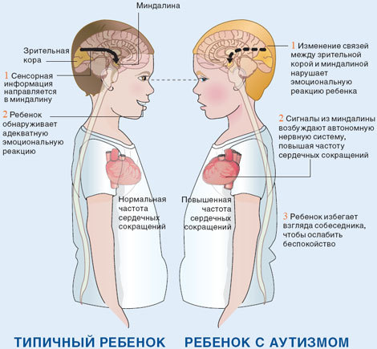

О.С. Никольской в 1985 - 1987 годах выделены четыре основ­ные группы раннего детского аутизма (схема см. М 1. Лекция 1.). Критериями деления избра­ны характер и степень нарушения взаимодействия с внешней сре­дой - по существу, тип самого аутизма.

1-я группа - дети с отрешенностью от внешней среды.

Относящиеся к этой группе дети характеризуются наиболее тяжелыми нарушениями психического тонуса и произвольной деятельности, **с отрешенностью от окружающего, полным отсутствием потребности в контакте, полевым поведением, мутизмом, отсутствием навыков самообслуживания.**

В первые годы жизни этих детей отличают следующие признаки: застывший взгляд, отсутствие ответа на улыбку матери, отсутствие чувства голода, холода, реакции на боль. Они не требуют внимания родителей, хотя полностью беспомощны, почти или сов­сем не владеют навыками примитивной игрой. Нередко подозреваются в глухоте или слепоте из-за того, что не откликаются на зов, не оборачиваются на источник звука, не следят взглядом за предметом.

В условиях интенсивной психолого-педагогической коррекции у таких детей могут быть *сформированы элементарные навыки самообслуживания, но их социальная адаптация затруднена даже в домашних условиях.*

2-я группа - дети с отвержением внешней среды**.**

У этих детей избирательный кон­такт со средой, реагируют на холод, голод, боль, им свойственны переживания удовольствия и неудовольствия. Страхи перед окружающим у них сильнее, чем у других детей с ранним детским аутизмом. При изменении привычной окружающей обстановки у таких детей наблюдаются аффекты, страхи, протест, плач. С трево­гой и многочисленными страхами могут бороться аутостимуляцией положительных ощущений при помощи многочисленных стереоти­пии: двигательных (прыжки, взмахи руками, раскачивания, пере­бежки), речевых (скандирование слов, стихов, эхолалия), сенсорных (самораздражение зрения, слуха, трясение тряпочек, веревочек, закручивание шнурков). Таким образом они заглушают неприятные воздействия извне.

У детей отмечается однообразие игры, задержка в формировании навыков самообслуживания, возможны двигательные возбуждения (вспышки агрессии, паническое бегство без учета опасности). Обыч­но малодоступны контакту, отвечают односложно или молчат, иног­да что-то шепчут. Спонтанно у них вырабатываются лишь самые простейшие стереотипные реакции на окружающее, речевые штам­пы. Часто наблюдается примитивная "симбиотическая" связь с ма­терью, основанная на необходимости ежеминутного ее присутствия.

*При адекватной длительной коррекции дети 2-й группы могут быть подготовлены к обучению во вспомогательной школе.*

**3**-я группа - дети с замещением внешней среды.

Эти дети имеют более сложные формы защиты от переживаний и страхов, выражающиеся в формировании патологических вле­чений, в компенсаторных фантазиях. Их поведение ближе к психопато-подобному. Для них характерна более развернутая монологи­ческая речь, однако к диалогу такие дети не способны. Низка спо­собность к сопереживанию, эмоциональные связи с близкими недо­статочны. Возможны вспышки агрессии как способ обратить на себя внимание: могут хватать за волосы, за лицо. Лучше адаптиро­ваны в быту, без больших затруднений осваивают навыки само­обслуживания.

*Дети 3-й группы при активной медико-психолого-педагоги­ческой коррекции могут быть подготовлены к обучению в массовой школе.*

4-я группа - дети со сверхтормозимостью окружающей средой.

У детей этой группы менее высок аутистический барьер, меньше патология аффективной и сенсорной сфер. Более выражены неврозоподобные расстройства: тормозимость, робость, пассивность, пугливость в контактах, сверхосторожность. Активно усваивают поведенческие штампы, формирующие образцы правильного со­циального поведения. Игра тихая и малоподвижная. Особенно чувствительны к отрицательному отношению взрослых, резкой форме замечаний. Их настроение и поведение зависят от эмоцио­нального состояния близких. Уходят от контактов при изменении стереотипов. Любят природу, нежную музыку, мелодичные стихи. Дети именно этой группы часто обнаруживают парциальную одарен­ность.

*Дети 4-й группы могут быть подготовлены к обучению в массо­вой школе, а в небольшой части случаев - обучаться в ней и без предварительной специальной подготовки.*

Многие дети **с** **РАС** обладают **сенсорной** **чувствительностью**, которая выше или ниже нормы, в отношении зрения, звуков, запахов, вкуса и прикосновений. Это называют нарушением сенсорной чувствительности. Такая проблема может очень глубоко повлиять на все аспекты жизни человека. Обычные сенсорные стимулы могут вызывать у таких людей сильный стресс, истощение и даже боль. Это может стать причиной поведенческих трудностей.

На занятиях можно наблюдать как некоторые дети бояться испачкаться краской, не хотят прикасаться к пластилину, с опаской берут в руки новую игрушку, боятся громких звуков, часто прикрывают уши. Или могут долго кружиться на одном месте, не замечают движения рядом находящихся людей, кусают и жуют не съедобные предметы. Многие дети при первой же возможности разуваются, не могут терпеть варежки на руках. Такое поведение может быть источником радости и наслаждения для детей с расстройствами аутистического спектра и способом справиться с требованиями повседневной жизни. Наша задача организовать так окружающую среду, чтобы ребенка ничего не беспокоило, чтобы он чувствовал себя в безопасности.

У специалистов всегда под рукой должна быть «волшебная коробка», в которой находятся подобные **игрушки** **для** **тактильной** **и** **зрительной** **стимуляции, они**  могут помогать им в **саморегуляции.**

Не стоит бояться детей с расстройствами аутистического спектра, прежде всего они дети, у каждого есть сильные стороны, если они молчат, это не означает, что им нечего сказать, они хотят дружить, но не знают, как это делать. Будьте терпеливы и терпимы, и обязательно вы найдете подход к такому ребенку и сможете выманить его из его раковины.

По данным Института коррекционной педагогики РАО, при своевременной правильной коррекционной работе 60% аутичных детей получают возможность учиться по программе массовой школы, 30% - по программе специальной школы того или иного из существующих типов и 10% адаптируются в условиях семьи. В тех случаях, когда коррекция не проводится, *75%*вообще социально не адаптируются, 22-23% адаптируются относительно (нуждаются в постоянной опеке) и лишь 2-3% достигают удовлетворительного уровня социальной адаптации.  *Без своевременной поддержки большинство детей с аутизмом (97-98%) становятся тяжелыми психическими инвалидами.*

**Моторика** - нарушения в движениях не является показательными признаками РАС, потому что у одних движения могут быть прекрасно развиты, а у других будет заметно отставание от нормы. Дети могут неверно оценивать расстояние до предмета, что может быть причиной моторной неловкости. Могут ходить на цыпочках, из-за возможных проблем с координацией ребята с трудом учатся ходить по лестнице. Отмечаются трудности в манипуляциях с маленькими предметами, невозможность кататься на велосипеде. Но такая моторная неуклюжесть и нарушения в координации могут сочетаться с удивительным равновесием. Из-за проблем в мышечном тонусе рта и челюсти появляется саливация (повышенное и неконтролируемое слюноотделение). Обязательно, на что всегда обращают внимание специалисты для постановки диагноза, это поведенческие расстройства. Дети могут долго смотреть в одну точку или разглядывать предмет, восхищаться обычными вещами и не интересоваться игрушками. Любят, когда всё находится на привычных для них местах, очень расстраиваются, когда что-то идёт не так, как они привыкли. Могут быть внезапные вспышки агрессии, если у малыша что-то не получается или он ощущает дискомфорт, потому что он не может по-другому выразить свои эмоции.

Отмечается хорошее развитие механической памяти, но плохое понимание содержания сказок, стихов. Что касается интеллектуальной деятельности, то некоторые малыши-аутисты могут иметь очень высокий для своего возраста интеллект, даже быть одарёнными в какой-то области. Обычно про таких детей говорят, что они "индиго". А у некоторых может быть снижена интеллектуальная деятельность.

В любом случае процесс обучения у них нецеленаправлен, отмечается нарушением концентрации внимания.

*Сопровождение детей с РАС.*

Если по результатам обследования ребёнку поставлен диагноз "аутизм", то у него есть возможность посещать дошкольное учреждение компенсирующего вида или инклюзивную группу в детском саду или группу, находящуюся при психолого-педагогическом медико-социальном центре или же в группах кратковременного пребывания. В связи с тем, что ребёнку, страдающему РАС, трудно устанавливать контакт с окружающими, он теряется в незнакомой обстановке, необходимо, чтобы с ним находился тьютор, который бы помогал ему социализироваться.

*Пребывание детей с РАС в детском саду.*

*Главная цель разработки программ для детей с РАС в ДОО - это их интеграция в общество, чтобы они имели равные права вместе с другими детьми.* Малыши, которые посещали ДОО, потом гораздо легче адаптируются к новым условиям и находят контакт с окружающими. При построении коррекционной работы с такими детьми нужно использовать комплексный подход - это педагогическая, психологическая и медицинская помощь детям с РАС.

Для успешной реализации программы необходимо установить эмоциональный контакт с малышом. Ребёнку создаётся комфортная среда пребывания, исключающая недоступные ему способы взаимодействия с миром. Также работники ДОО организуют социально правильные способы взаимодействия с детьми.

Предметно-развивающая среда детского сада должна учитывать особенности развития маленького аутиста, его интересы и компенсировать имеющиеся у него нарушения. Желательно, чтобы в учреждении была сенсорная комната, потому что она позволяет расслабить нервную систему, воздействует на сенсорные органы, у ребёнка появляется чувство защищённости и спокойствия.

Главной составляющей развития детей с РАС является сенсорное развитие.

**Сенсорное воспитание дошкольников *с РАС*** – это целенаправленное педагогическое воздействие, обеспечивающее формирование умственного познания и совершенствование ощущений и восприятия.

Дети, страдающие РАС и задержками речевого развития требуют занятий по особой программе, которая учитывает не только необходимость совершенствования сенсорной организации ребенка, но и восстановления отдельных сенсорных функций.

*Задачи сенсорного воспитания:*

1. Развитие функций отдельных анализаторов.

2. Формирование понятий цвета, формы, пространственно-временных представлений.

3. Развитие психических процессов (особое внимание уделяется развитию фонематического слуха и слуховому вниманию).

Задачи сенсорного воспитания зависят от уровня речевого развития ребенка.

Грубые сенсорные нарушения характерны для первого и второго уровней речевого развития (ОНР). В этот период идет формирование представлений о цвете, форме предметов, об их пространственных отношениях.

Задачи сенсорного воспитания приближаются к задачам, сформулированным для детей с нормальным речевым и психическим развитием. Одной из них является:

4. Знакомство детей с отдельными свойствами предметов и обучение обобщенным приемам обследования предметов.

Для организации полноценного ознакомления ребенка с предметом необходимо привлечение двигательного анализатора (ребенок должен потрогать, ощупать, обвести пальцем очертания предмета). Формирование любого понятия включает в себя обязательно двигательный момент.

*Схематически знакомство с предметом состоит из следующих действий:*

1. Последовательное прослеживание взором основного контура предмета.

2. Сравнение этих очертаний с различными видами форм, выделение геометрической формы и ее название.

3. Выделение отдельных частей предмета и определение их формы, для чего необходимо прослеживание взором очертаний каждой части.

4. Установление пространственных взаимоотношений частей относительно центральной части предмета (выше, ниже, слева, справа).

5. Определение цвета предмета и его частей.

6. Установление пространственного расположения всего предмета.

Привлечение осязания, обведение контура предмета пальцем, ощупывание поверхности помогает компенсировать недостатки зрительного восприятия предмета.

При работе с детьми с нарушениями речи применяются пособия М.Монтессори, дидактический материал для освоения формы, цвета, величины Е.И. Тихеевой, метод моделирования: перемещение предметов в пространстве, моделирование временных отношений.

Подготовкой к занятиям и формированию фонематического слуха могут служить игровые упражнения, направленные на умение различать звуки по высоте, длительности, определению направления звука. Такие упражнения могут проводиться как музыкальным руководителем, так и воспитателем.

Сенсорное воспитание осуществляется в основном на занятиях рисованием, лепкой, аппликацией, пением, ритмикой. Одной из важных форм сенсорного воспитания являются специально подобранные дидактические игры, в которых детей учат вырезать, складывать, собирать целое из отдельных частей, формируют у них пространственные представления, развивают и совершенствуют функции анализаторных систем.

Большая работа направлена на развитие речи дошкольников. Полноценное восприятие и дальнейшее воспроизведение полученных знаний детьми должно опираться на функции сохранных анализаторов.

*Сенсорное развитие,* направленное на формирование полноценного восприятия окружающей действительности, служит основой познания мира, первой ступенью которого является чувственный опыт. Успешность умственного, физического, эстетического воспитания в значительной степени зависит от уровня сенсорного развития детей, от того насколько совершенно ребенок слышит, видит, осязает окружающее.

*В каждом возрасте перед сенсорным воспитанием стоят свои задачи.*

*В раннем детстве* накапливаются представления о цвете, форме, величине. Важно, чтобы эти представления были разнообразными. Это значит, что ребенка надо знакомить со всеми разновидностями свойств – всеми цветами спектра, с геометрическими формами - круг, овал, квадрат, прямоугольник, треугольник, шар, куб, кирпич. Развивать познавательные умения и речевые - определять цвет, размер, форму предметов путем зрительного, осязательного и двигательного обследования, сравнения. Понимать и использовать в речи слова - названия величин и форм.

*В среднем дошкольном возрасте* у детей формируются сенсорные этапы – устойчивые, закрепленные в речи представления о цвете, геометрических фигурах, отношениях по величине между несколькими предметами.

Одновременно с формированием эталонов необходимо учить детей способам обследование предметов: их группировке по цвету, форме вокруг образцов-эталонов, выполнению все более сложных действий. В качестве особой задачи выступает необходимость развивать у детей аналитическое восприятие-умение разбираться в сочетании цветов, расчленять форму предметов, выделять отдельные величины.

*В старшем дошкольном возрасте*, при усвоении грамоты большую роль играет фонематический слух - точнее различение речевых звуков - различение восприятия начертания букв. Низкий уровень сенсорного развития сильно снижает возможность успешного обучения ребенка в школе.

*Система сенсорного развития детей  младшего дошкольного возраста.*

Задача детского сада – обеспечить наиболее полное развитие воспитанников с учетом возрастных характеристик на этапе завершения дошкольного образования, подготовить их к обучению в школе.

Готовность ребенка к школьному обучению в значительной мере определяется его сенсорным развитием. Исследования, проведенные психологами, показали, что большая часть трудностей, возникающих перед детьми в ходе начального обучения (особенно в первом классе), связана с недостаточной точностью и гибкостью восприятия. В результате возникают искажения в написании букв, построении рисунка, неточности в изготовлении поделок.

Для улучшения сенсорного развития ребенка необходимо обогащать теорию и практику дошкольного воспитания, разрабатывать и использовать наиболее эффективные средства и методы сенсорного воспитания в детском саду.

*Значение сенсорного воспитания состоит в том, что оно:*

- является основой для интеллектуального развития;  
- упорядочивает хаотичные представления ребенка, полученные при взаимодействии с внешним миром;  
- развивает наблюдательность;  
- готовит к реальной жизни;  
- позитивно влияет на эстетическое чувство;  
- является основой для развития воображения;  
- развивает внимание;  
- дает ребенку возможность овладеть новыми способами предметно-познавательной деятельности;  
- обеспечивает усвоение сенсорных эталонов;  
- обеспечивает освоение навыков учебной деятельности;  
- влияет на расширение словарного запаса ребенка;  
- влияет на развитие зрительной, слуховой, моторной, образной и др. видов памяти.

Задача детского сада – обеспечить наиболее полное развитие воспитанников с учетом возрастных характеристик на этапе завершения дошкольного образования, подготовить их к обучению в школе.

Для улучшения сенсорного развития ребенка необходимо обогащать теорию и практику дошкольного воспитания, разрабатывать и использовать наиболее эффективные средства и методы сенсорного воспитания в детском саду.

*В каждом возрасте перед сенсорным воспитанием стоят свои задачи.*

*В раннем детстве* накапливаются представления о цвете, форме, величине. Важно, чтобы эти представления были разнообразными. Это значит, что ребенка надо знакомить со всеми разновидностями свойств – всеми цветами спектра, с геометрическими формами - круг, овал, квадрат, прямоугольник, треугольник, шар, куб, кирпич. Развивать познавательные умения и речевые - определять цвет, размер, форму предметов путем зрительного, осязательного и двигательного обследования, сравнения. Понимать и использовать в речи слова - названия величин и форм.

*В среднем дошкольном возрасте* у детей формируются сенсорные этапы – устойчивые, закрепленные в речи представления о цвете, геометрических фигурах, отношениях по величине между несколькими предметами.

Одновременно с формированием эталонов необходимо учить детей способам обследование предметов: их группировке по цвету, форме вокруг образцов-эталонов, выполнению все более сложных действий. В качестве особой задачи выступает необходимость развивать у детей аналитическое восприятие-умение разбираться в сочетании цветов, расчленять форму предметов, выделять отдельные величины.

*В старшем дошкольном возрасте*, при усвоении грамоты большую роль играет фонематический слух - точнее различение речевых звуков - различение восприятия начертания букв. Низкий уровень сенсорного развития сильно снижает возможность успешного обучения ребенка в школе.

*Система сенсорного развития детей  младшего дошкольного возраста.*

Задача детского сада – обеспечить наиболее полное развитие воспитанников с учетом возрастных характеристик на этапе завершения дошкольного образования, подготовить их к обучению в школе.

Готовность ребенка к школьному обучению в значительной мере определяется его сенсорным развитием. Исследования, проведенные психологами, показали, что большая часть трудностей, возникающих перед детьми в ходе начального обучения (особенно в первом классе), связана с недостаточной точностью и гибкостью восприятия. В результате возникают искажения в написании букв, построении рисунка, неточности в изготовлении поделок.

Для улучшения сенсорного развития ребенка необходимо обогащать теорию и практику дошкольного воспитания, разрабатывать и использовать наиболее эффективные средства и методы сенсорного воспитания в детском саду.

*Сенсорное воспитание детей может осуществляться через разные формы работы:*

* Создание центра  сенсомоторный уголок  в группе;
* игры-экспериментирования на развитие всех видов восприятия;
* фронтальные и подгрупповые занятия;
* развлечения;
* сенсорный маршрут на участке детского сада;
* игровые сеансы  "Предметы вокруг нас";
* игровые сеансы "Наши помощники".

*Сенсомоторный  центр предназначен:*

* для стимуляции сенсорных функций (зрение, осязание, слух, обоняние и т.д.);
* развития мелкой моторики, стимуляции двигательной активности;
* снятия мышечного и психоэмоционального напряжения, достижения состояния релаксации и комфортного самочувствия детей;
* создания положительного эмоционального фона, повышения работоспособности ребенка;
* активизации когнитивных процессов (мышления, внимания, восприятия, памяти);
* повышения мотивации к самостоятельной и экспериментальной деятельности дошкольников.

*Сенсомоторный уголок* используется в педагогическом процессе, как на игровых сеансах, так и в самостоятельной игровой и поисково-экспериментальной деятельности детей.

*Назначение сенсорного центра  в группе*  –  развитие всех видов восприятия, создание условий для реализации сенсорно­-перцептивных способностей, речевого, психического развития детей, эмоционально положительного отношения к предметам и действиям с ними.

*Методика проведения игровых сеансов  по сенсорному развитию детей.*

Планомерность обучения детей - один из важнейших принципов решения комплекса воспитательно-образовательной работы в детских дошкольных учреждениях. Только при правильном планировании процесса обучения можно успешно реализовать программу всестороннего развития личности ребенка.

При планировании НОД  по ознакомлению с величиной, формой, цветом предметов учитывают: возраст детей, уровень их развития.

*Тактильно-двигательное восприятие.*

Всестороннее представление об окружающем предметном мире у ребенка не может сложиться без тактильно-двигательного восприятия, так как именно оно лежит в основе чувственного познания.

**«Тактильный»** (от лат. «tactilis») - осязательный.

Тактильные образы объектов представляют собой отражение целого комплекса качеств объектов, воспринимаемых человеком посредством прикосновения, ощущения давления, температуры, боли. Они возникают в результате соприкосновения объектов с наружными покровами тела человека и дают возможность познать величину, упругость, плотность или шероховатость, тепло или холод, характерные для предмета.

 С помощью тактильно-двигательного восприятия складываются первые впечатления о форме, величине предметов, расположении в пространстве, качестве использованных материалов. Тактильное восприятие играет большую роль при выполнении различных трудовых операций в быту и везде, где необходимы навыки ручного труда.

      С этой целью используются *различные виды деятельности, прямо или косвенно способствующие развитию тактильно-двигательных ощущений:*

* лепка из глины, пластилина, теста;
* аппликация из разного материала (бумага, ткань, пух, вата, фольга);
* аппликационная лепка (заполнение рельефного рисунка пластилином);
* конструирование из бумаги (оригами);
* макраме (плетение из ниток, веревок);
* рисование пальцами, кусочком ваты, бумажной «кисточкой»;
* игры с крупной и мелкой мозаикой, конструктором (металлическим, пластмассовым, кнопочным);
* собирание пазлов;
* сортировка мелких предметов (камушки, пуговицы, желуди, бусинки, фишки, ракушки), разных по величине, форме, материалу.

 Практическая деятельность вызывает положительные эмоции у детей, помогает снизить умственное утомление.

 Для развития тактильной чувствительности у детей  необходима предметно-пространственная развивающая среда, которая должна включать соответствующие материалы. Гармоничность сочетания разнообразных форм, размеров, фактуры, цветовой гаммы предметов, естественные качества природных материалов не только позволяют детям освоить новые ощущения, но и создают особый эмоциональный настрой.